Mesure de longueurs
Cours maths CM1

Mesure de longueurs
Dans ce cours nous découvrirons l'unité de longueur : le mètre. Puis, nous verrons comment convertir les mètres en multiples et sous-multiples.
►Sommaire cours maths CM1
A voir aussi :
► Sommaire par thèmes
► Sommaire par notions

Le mètre


Pour mesurer des longueurs on utilise le mètre et ses multiples.
Unités plus petites que le mètre :
le micron (µ) 1m = 1000 000 micron
le millimètre (mm) 1m = 1 000 mm
le centimètre (cm) 1m = 100 cm
le décimètre (dm) 1m = 10 dm

Unités plus grandes que le mètre :

le décamètre (dam) 1 dam = 10m
l'hectomètre (hm) 1 hm = 100m
le kilomètre (km) 1 km = 1 000m

Déca- Hecto- et kilo- sont d'origine grecque et veulent dire 10, 100 et 1 000.

Unités de mesures
Pour mesurer une distance, on va utiliser le kilomètre ou le mètre.
La distance entre Savièse et Villance est de 650 km.
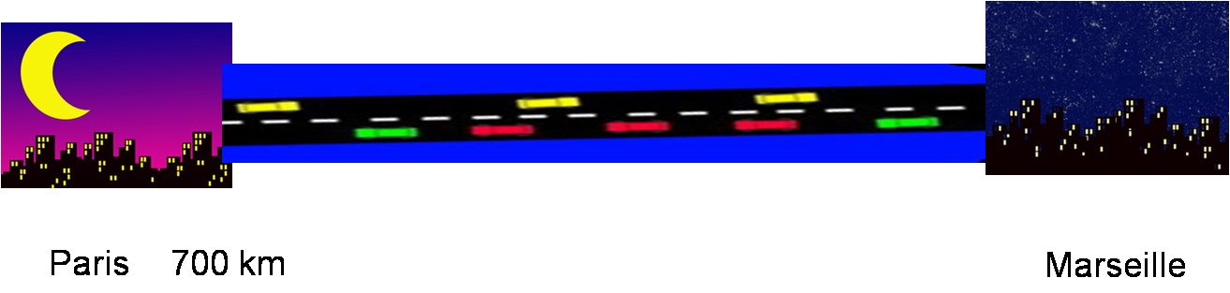
La distance entre la maison de Pierre et celle d'Aline est de 500 m.
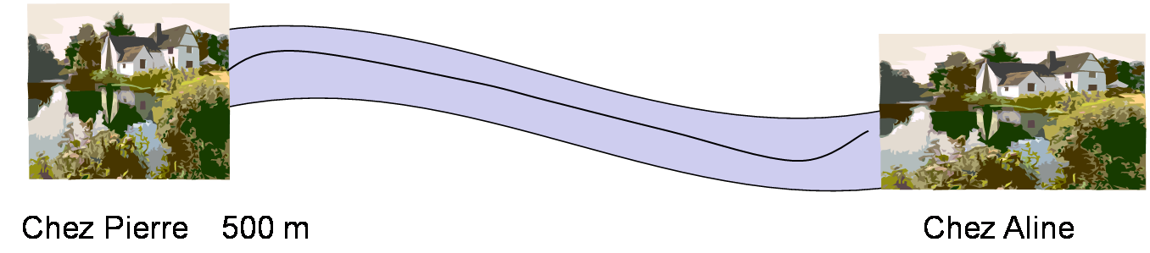

Unités de longueurs
La taille d'un enfant s'exprime en mètres ou en centimètres. Le petit frère de Karim mesure 83 cm. Karim lui mesure 1 m et 30 cm.
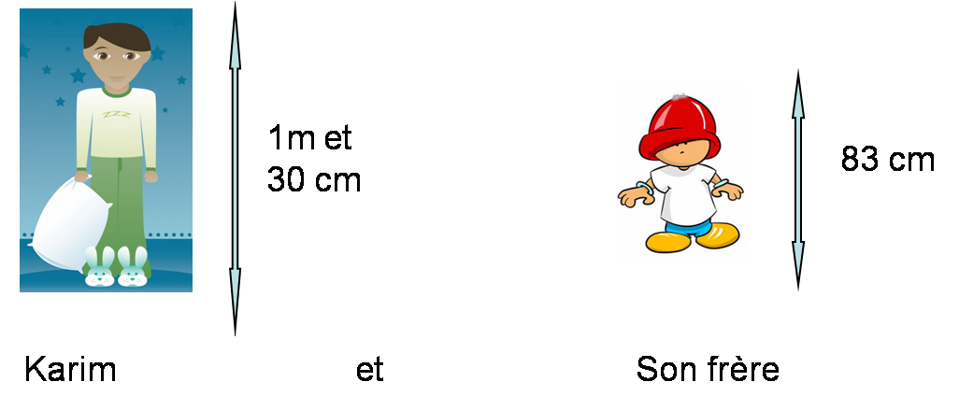
La taille d'une araignée s'exprime en millimètres.
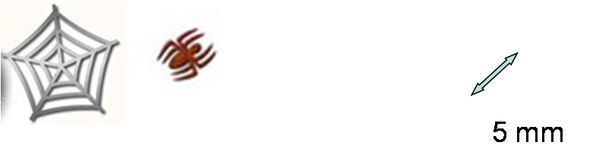

Tableau de conversion des unités < M
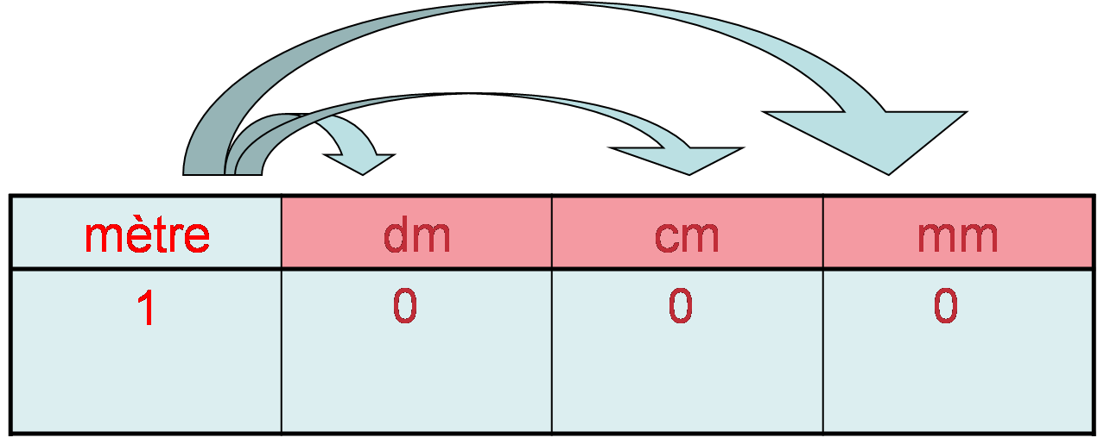
1 | X10 | X100 | X1000
1.25 | 12.5 | 125 | 1250

X 10

/ 10
Tableau de conversion des unités > M
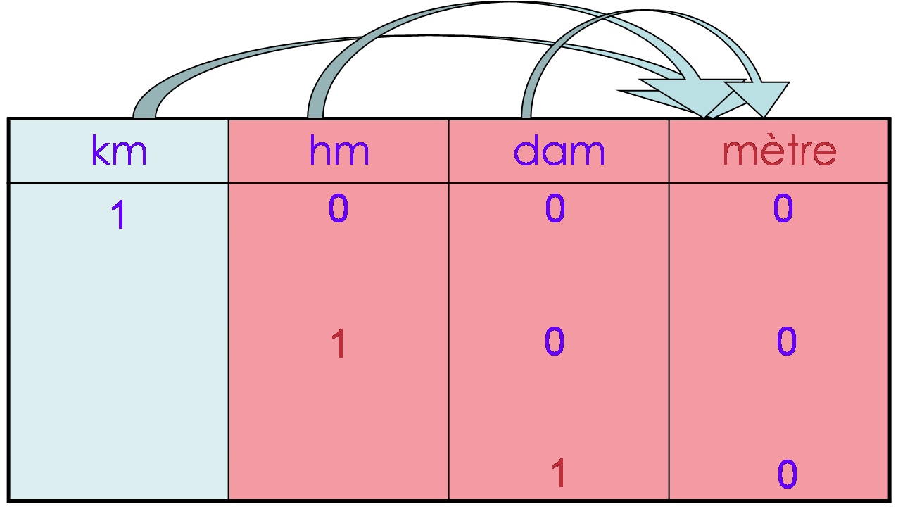
1 | X10 | X100 | X1000
KM | hm | dam | m
1.25 | 12.5 | 125 | 1250

Tableau de conversion des unités > M
Pour convertir des mètres en :
dm, je multiplie par 10, 2 m = 2 X 10 dm = 20 dm
cm, je multiplie par 100, 3 m = 3 X 100 cm = 300 cm
mm, je multiplie par 1 000, 5 m = 5 X 1 000 mm = 5 000 mm
Pour convertir des dm en :
cm, je multiplie par 10, 3 dm = 3 X 10 cm = 30 cm
mm, je multiplie par 100, 2 dm = 2 X 100 mm = 200 mm
Pour convertir des cm en :
mm, je multiplie par 10, 5 cm = 5 X 10 mm = 50 mm
Le mètre et ses multiples : conversions
Pour convertir des kilomètres en :
hm, je multiplie par 10, 2 km = 2 X 10 hm = 20 hm
dam, je multiplie par 100, 3 km = 3 X 100 dam = 300 dam
m, je multiplie par 1 000, 5 km = 5 X 1 000 m = 5 000 m
Pour convertir des hm en :
dam, je multiplie par 10, 3 hm = 3 X 10 dam = 30 dam
m, je multiplie par 100, 2 hm = 2 X 100 m = 200 m
Pour convertir des dam en :
m, je multiplie par 10, 5 dam = 5 X 10 m = 50 m

